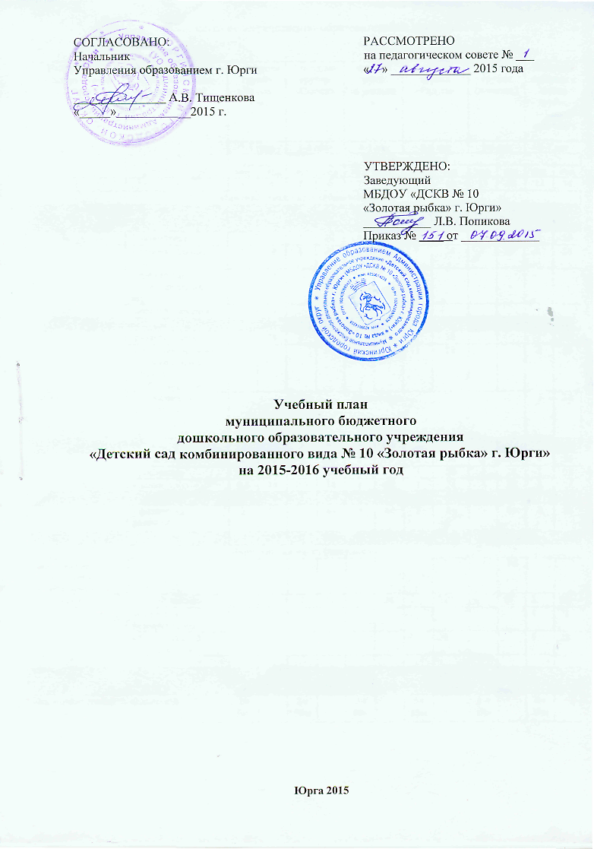
СОГЛАСОВАНО: РАССМОТРЕНО
План-сетка непосредственно-образовательной деятельности

Направления  Образовательные области | Непосредственно-образовательная деятельность |  | 1 младшая группа «Ладуш-ки» |  |  |  | 2 младшая группа «Сказка» |  |  | средняя группа «Гусельки» |  |  | старшая группа «Радуга» |  | Старшая группа (логопед.) |  | Подготовительная к школе группа («Коло-кольчик»)
Направления  Образовательные области |  |  | 2-3 года |  |  |  | 3-4 года |  |  | 4-5 лет |  |  | 5-6 лет |  | 5-6 лет |  | 6-7 лет
Направления  Образовательные области |  |  | Количество часов в
Направления  Образовательные области |  |  | нед |  | год |  | нед |  | год | нед |  | год | нед | год | нед | год | нед |  | год
1 | 2 |  | 3 |  | 4 |  | 5 |  | 6 | 7 |  | 8 | 9 | 10 | 11 | 12 | 13 |  | 14
Инвариантная часть (обязательная)
Познавательное  развитие |  |  | 3 |  | 84 |  | 2 |  | 56 | 2 |  | 56 | 2 | 56 | 2 | 56 | 3 |  | 84
 | - математика |  |  |  |  |  | 1 |  | 28 | 1 |  | 28 | 1 | 28 | 1 | 28 | 2 |  | 56
 | - познавательное развитие |  | 1 |  | 28 |  | 1 |  | 28 | 1 |  | 28 | 1 | 28 | 1 | 28 | 1 |  | 28
 | - предметно-манипулятивная игра |  | 1 |  | 28
 | -конструирование |  | 1 |  | 28
Речевое развитие |  |  | 1 |  | 28 |  | 1 |  | 28 | 1 |  | 28 | 2 | 56 |  |  | 4 |  | 112
 | -развитие речи |  | 1 |  | 28 |  | 1 |  | 28 | 1 |  | 28 | 1 | 28 |  |  | 1 |  | 28
 | -обучение грамоте:  Знакомство с буквами  Обучение чтению |  |  |  |  |  |  |  |  |  |  |  | 1 | 28 |  |  | 2 |  | 56
 | - ознакомление с художественной литературой (литература) |  | Ежедневно |  |  |  |  |  |  |  |  |  |  |  |  |  | 1 |  |  | 28
Художественно - эстетическое развитие |  |  | 3 |  | 84 |  | 3 |  | 84 | 4 |  | 112 | 4 | 112 | 4 | 112 | 4 |  | 112
 | - музыкальное |  | 2 |  | 56 |  | 2 |  | 56 | 2 |  | 56 | 2 | 56 | 2 | 56 | 2 |  | 56
 | - рисование |  | 0,5 |  | 14 |  | 0,5 |  | 14 | 1 |  | 28 | 1 | 28 | 1 | 28 | 1 |  | 28
 | - лепка |  | 0,5 |  | 14 |  | 0,5 |  | 14 | 1 |  | 28 | 1 | 28 | 1 | 28 | 1 |  | 28
Физическое развитие |  |  | 2 |  | 56 |  | 3 |  | 84 | 3 |  | 84 | 3 | 84 | 3 | 84 | 3 |  | 84
 | - физическая развитие |  | 2 |  | 56 |  | 3 |  | 84 | 3 |  | 84 | 3 | 84 | 3 | 84 | 3 |  | 84
ИТОГО |  |  | 9 |  | 252 |  | 9 |  | 252 | 10 |  | 280 | 11 | 308 | 9 | 252 | 14 |  | 392
Вариативная часть (модульная)
Коррекционно-логопедическая деятельность |  |  |  |  |  |  |  |  |  |  |  |  |  |  | 3 | 96
Кружки | «Юный эколог» |  |  |  |  |  | 1 |  | 28 | 1 |  | 28 | 1 | 28 | 1 | 28 | 1 |  | 28
Кружки | «Островок безопасности» |  |  |  |  |  |  |  |  |  |  |  | 1 | 28 |  |  | 1 |  | 28
Кружки | «Танцевальный калейдоскоп» |  |  |  |  |  |  |  |  |  |  |  |  |  |  |  | 1 |  | 28
ИТОГО |  |  |  |  |  |  | 1 |  | 28 | 1 |  | 28 | 2 | 56 | 4 | 124 | 3 |  | 84
ВСЕГО |  |  | 9 |  | 252 |  | 10 |  | 280 | 11 |  | 308 | 13 | 364 | 13 | 376 | 17 |  | 476
Продолжительность недельной нагрузки |  |  | 1ч 30м |  |  |  | 2ч 30м |  |  | 3ч 40м |  |  | 5ч 15м |  | 5 ч  15м |  | 8ч  30м

Примечания:
* Название видов образовательной деятельности внутри каждого образовательного направления могут варьироваться в зависимости от основной образовательной программы.
* В учебном плане указано количество часов в неделю по каждому направлению развития детей.
*Число 0,5 означает, что образовательная деятельность проводится один раз в две недели, в чередовании с другим видом образовательной деятельности.
* Сокращение непосредственно образовательной деятельности по физическому развитию не допускается, так как в соответствии с СанПиН 2.4.1.3049 – 13 в неделю должно быть не менее трех занятий (с детьми в возрасте от 3 до 7 лет).
* Вариативная часть учебного плана, ее содержание определяется дошкольным образовательным учреждением самостоятельно, исходя из социального запроса родителей (заказчиков услуг).
* В младшей, средней, старшей, подготовительной группах конструирование выносится в совместную деятельность педагога с детьми, организуется в ходе самостоятельной деятельности.

ПОЯСНИТЕЛЬНАЯ ЗАПИСКА

Учебный план МБДОУ «Детский сад № 10 «Золотая рыбка» г. Юрги» на 2015-2016 учебный год разработан в соответствии с нормативными документами:
- Федеральный закон «Об образовании в Российской Федерации» от 29.12.2012 г. № 273-ФЗ;
- Приказ Министерства образования и науки Российской Федерации от 30.08.2013 г. №1014 «Об утверждении порядка организации и осуществления образовательной деятельности по основным общеобразовательным программам – образовательным программам дошкольного образования»;
- Приказ Министерства образования и науки Российской Федерации от 17.10 2013 г. № 1155 «Об утверждении Федерального государственного образовательного стандарта дошкольного образования»;
- Санитарно-эпидемиологические правила и нормативы СанПиН 2.4.1. 3049-13 от 15.05.2013 № 26 «Санитарно-эпидемиологические требования к устройству, содержанию и организации режима работы дошкольных образовательных организаций»;
- Положение о лицензировании образовательной деятельности, утвержденное постановлением Правительства Российской Федерации от 28.10.2013 г. № 966;
- Устав муниципального бюджетного дошкольного образовательного учреждения «Детский сад комбинированного вида №10 «Золотая рыбка» г.Юрги»;

Учебный план МБДОУ «ДСКВ № 10 «Золотая рыбка» г. Юрги» является нормативным актом, устанавливающим перечень образовательных направлений (областей развития) и объём учебного времени, отводимого на проведение непосредственно образовательной деятельности.
В учебном плане предложено распределение количества непосредственно образовательной деятельности, дающее возможность ДОУ использовать модульный подход, строить учебный план на принципах дифференциации и вариативности.
В структуре учебного плана выделяются инвариантная (обязательная) и вариативная (модульная) часть. Инвариантная часть обеспечивает выполнение обязательной части основной образовательной программы дошкольного учреждения. Вариативная часть сформирована образовательным учреждением с учетом видовой принадлежности учреждения, направлениями деятельности. Она реализуется через факультативные и кружковые занятия.
В учебном плане установлено соотношение между инвариантной (обязательной) частью и вариативной частью, формируемой образовательным учреждением:
- инвариантная (обязательная) часть составляет не менее 60 % от общего нормативного времени, отводимого на освоение основной образовательной программы дошкольного учреждения. Она обеспечивает результаты освоения детьми основной образовательной программы дошкольного учреждения;
- вариативная (модульная) часть составляет не более 40 % от общего нормативного времени, отводимого на освоение основной образовательной программы дошкольного учреждения.
Объем учебной нагрузки в течение недели определен в соответствии с санитарно-эпидемиологическими требованиями к устройству, содержанию и организации режима работы дошкольных образовательных учреждений (СанПиН 2.4.1.3049-13).
Учебная нагрузка распределяется следующим образом:
первая младшая группа не более 10 минут
вторая младшая группа не более 15 минут
средняя группа не более 20 минут
логопедическая старшая группа не более 25 минут
подготовительная группа не более 30 минут
В учебный план включены пять направлений, обеспечивающих познавательное, речевое, социально-коммуникативное, художественно-эстетическое и физическое развитие детей.
Социально-коммуникативное развитие реализуется ежедневно через интеграцию образовательных областей во всех видах детской деятельности и включает в себя: игровую деятельность, нравственное воспитание, патриотическое воспитание, трудовое воспитание, формирование основ безопасности.
Реализация учебного плана предполагает учет принципа интеграции образовательных областей в соответствии с возрастными возможностями и особенностями воспитанников, спецификой и возможностями образовательных областей. При составлении учебного плана образовательного учреждения соблюдено минимальное количество образовательной деятельности на изучение каждой образовательной области, которое определено в инвариантной части учебного плана, и предельно допустимая нагрузка.
В середине учебного года предусмотрены каникулы, во время которых проводится деятельность только физического и художественно-эстетического направления.
Учебный план строится в соответствии с проектом примерной основной образовательной программы ДОУ и учебно-методическим комплексом:
- В 1-ой младшей группе (2-3 года) учебный план состоит только из инвариантной (обязательной) части, количество непосредственно образовательной деятельности – 9, что составляет 100%. Вариативная (модульная) часть отсутствует.
- Во 2-ой младшей группе (3-4 года) учебный план состоит из инвариантной (обязательной) части, количество непосредственно образовательной деятельности – 10, что составляет 91%. Поэтому вариативная (модульная) часть учебного плана для детей этой возрастной группы включает 1 (1 раз в неделю) – занятие кружка «Юный эколог» и составляет 9 %.
- В средней группе (4-5 лет) учебный план состоит из инвариантной (обязательной) части, количество непосредственно образовательной деятельности – 11, что составляет 91%. Поэтому вариативная (модульная) часть учебного плана для детей этой возрастной группы включает 1 (1 раз в неделю) – занятие кружка «Юный эколог» и составляет 9 %.
- В логопедической старшей группе (5-6 лет) инвариантная (обязательная) часть составляет не менее 92 %, количество непосредственно образовательной деятельности – 13, вариативная (модульная) часть учебного плана для детей этой возрастной группы включает 1 (1 раз в неделю) – занятие кружка «Юный эколог», что составляет 8 %.
- В подготовительной группе (6-7 лет) инвариантная (обязательная) часть составляет не менее 82 %, количество непосредственно образовательной деятельности – 14. вариативная (модульная) часть учебного плана для детей этой возрастной группы включает по 1 разу в неделю занятие кружка «Юный эколог», кружка «Островок безопасности», «Танцевальный калейдоскоп», и составляет 18 %.

Коррекционно-логопедическая деятельность
В логопедической старшей группе основную коррекционно-образовательную деятельность осуществляет учитель-логопед. Занятия проводятся с 15.09.15 г. по 31.05.16 г.
Формы проведения:
- Фронтальная – три раза в неделю: 1 раз – по формированию правильного звукопроизношения и подготовке к обучению грамоте (всего 32), 2 раза – по формированию лексико-грамматических средств языка и развитию связной речи (всего 64). Продолжительность – 25 мин.
- Индивидуально-подгрупповая – ежедневно. Продолжительность – 15-30 минут.
Воспитатели логопедической группы ежедневно во II половину дня проводят «коррекционный час» и индивидуальную работу по заданию логопеда с двумя-тремя детьми по 10-15 минут. Коррекционную направленность имеет также совместная деятельность воспитателя с детьми: художественный труд, строительные игры, театральная деятельность, сюжетно-ролевые игры.
Учебный план МБДОУ «ДСКВ № 10 «Золотая рыбка» г. Юрги» составлен из расчета 28 учебных недель для групп общеразвивающей направленности и 32 учебных недель для логопедической группы. В плане не превышается максимально допустимый объем общей нагрузки, рационально распределяется время, отводимое на освоение основной образовательной программы ДОУ.

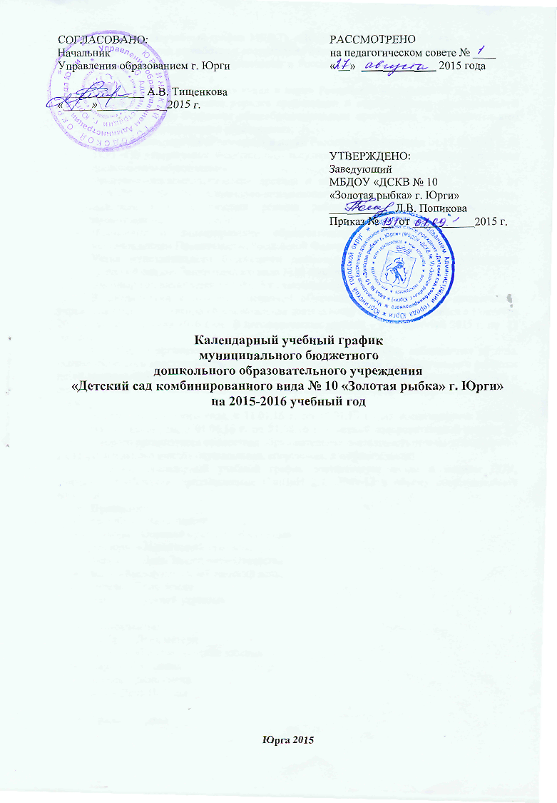
СОГЛАСОВАНО: РАССМОТРЕНО
Календарный учебный график МБДОУ «ДС КВ № 10 «Золотая рыбка» г.Юрги» на 2015-2016 учебный год разработан в соответствии с нормативными документами:
- Федеральный закон «Об образовании в Российской Федерации» от 29.12.2012 г. № 273-ФЗ;
- Приказ Министерства образования и науки Российской Федерации от 30.08.2013 г. №1014 «Об утверждении порядка организации и осуществления образовательной деятельности по основным общеобразовательным программам – образовательным программам дошкольного образования»;
- Приказ Министерства образования и науки Российской Федерации от 17.10 2013 г. № 1155 «Об утверждении Федерального государственного образовательного стандарта дошкольного образования»;
- Санитарно-эпидемиологические правила и нормативы СанПиН 2.4.1. 3049-13 от 15.05.2013 № 26 «Санитарно-эпидемиологические требования к устройству, содержанию и организации режима работы дошкольных образовательных организаций»;
- Положение о лицензировании образовательной деятельности, утвержденное постановлением Правительства Российской Федерации от 28.10.2013 г. № 966;
- Устав муниципального бюджетного дошкольного образовательного учреждения «Детский сад комбинированного вида №10 «Золотая рыбка» г. Юрги»;
Учебный год начинается с 01.09.15 г., заканчивается 31.05.16 г.
В соответствии с основной образовательной программой дошкольного учреждения непосредственно образовательная деятельность с детьми проводится с 1 октября 2015 года по 30 апреля 2016 года. В логопедических группах – с 15 сентября 2015 г. по 31 мая 2016 г.
Сентябрь – организационный месяц, это период адаптации, «обживание» группы, психологического «настраивания» детей и их родителей. В этот период осуществляется оценка индивидуального развития детей дошкольного возраста, связанная с оценкой эффективности педагогических действий и лежащая в основе их дальнейшего планирования.
В середине учебного года, с 11.01.16 г. по 15.01.16 г. для воспитанников МБДОУ организуются каникулы, с 01.06.16 г. по 31.08.16 г. – летний оздоровительный период, во время которого организуется совместная образовательная деятельность только эстетического и оздоровительного циклов (музыкальная, спортивная, изобразительная).
Таким образом, годовой календарный учебный график соответствует целям и задачам ДОУ, учитывает требования, предъявляемые СанПиН 2.4.1.3049-13 к объёму образовательной нагрузки.
- Праздники
- сентябрь – День знаний
- октябрь – Осенний праздник «Осенины»
- декабрь – Новогодний праздник
- февраль – День Защитников Отечества
- март – Международный женский день;
- апрель – День Земли
- май – Выпускной утренник

- Развлечения:
- ноябрь – День матери
- январь – «Рождественские забавы»
- март - Масленица
- апрель – День смеха
- май – День Победы

- Традиции ДОУ
- ежедневные: индивидуальная встреча каждого ребенка утром и индивидуальные беседы с родителями; уважение к личной собственности каждого ребенка (все, что принесено из дома и не угрожает жизни и здоровью детей, не отбирается и не запрещается воспитателем); сбор детей в кругу - «круг общения»; регулярные подарки всем детям в виде различных привлекательных для них предметов; «терапевтический эффект»; ритуал чтения - чтение художественной литературы; итог прожитого дня - мысленное возвращение к прожитому дню и подведение итогов в конце дня, отмечая как положительно отличился каждый из них, празднование дней рождения (праздник день рождения организуется конкретно для каждого ребенка по принципу «Праздник в семье»
- еженедельные: «Утро радостных встреч» (по понедельникам) – со средней группы; «Сладкий вечер» (в среду) – со средней группы; развлечения и досуги (по четвергам).
- ежемесячные: встреча с интересными людьми, совместное оборудование групповой комнаты, размещение игрушек, создание уюта, физкультурный досуг проводится со средней группы.
Таким образом,
- Продолжительность учебного года – 36 недель, из них 32 учебных недели для логопедической группы и 28 учебных недель для групп общеразвивающей направленности.
- Продолжительность учебной недели - пять дней.
- Период каникул и их продолжительность – 11.01.16 г. по 15.01.16 г. и 01.06.16 г. по 31.08.16 г.

